JC-CZL地基承载力现场检测仪

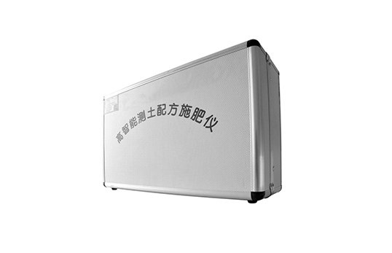
一、产品介绍
JC-CZL智能地基承载力现场检测仪在国际标准中叫做“微型贯入仪"，主要用于对大面积填方工程碾压后的密实度和均匀性的检测。如公路、道桥、市政排水、输油管线、水利提防、工民建筑。它的特点是轻便、灵活、快速，可取代环刀法和核子仪，可随时随地跟踪碾压现场监测。
二、产品参数
1、精度：≤0.5% 测试深度：0—30cm
2、被测土类 碾压后的各种回填壤土、粘土、灰土、砂土、混合土、素土
3、适用范围 公路、铁路、水库、堤防、大坝、工民建基础
4、被测介质
5、软土,淤泥,风化土,残积土
6、一般粘性土,粉细沙土
7、老粘土,老黄土,红粘土
三、产品特点
1、就地原位测试不用取土无扰动、
2、可以存储1000组数据
3、能保留上限峰值
4、对五个点的检测结果自动计算出平均值
5、自动清零关机。
本机操作简单，峰值保留、自动清零、存储等功能没有放射线核污染等危害，只要在作业面上钻一个孔，将仪器垂直插入，即可测试。探测深度为30公分。zuihao是对填土分层碾压、分层检查，也适用于质监站和监理公司抽检任意层，也可特殊要求探杆加长至1.5米。
聚创环保为您提供全面的技术支持和完善的售后服务！详情咨询：0532-67705503！

